SỞ GIÁO DỤC VÀ ĐÀOTẠO  THANH HÓA  ĐỀ THI CHÍNH THỨC  Số báo danh:  …………………….  …........................ | KÌ THI CHỌN HỌC SINH GIỎI TỈNH  LỚP 12 THPT, BTTHPT. LỚP 9THCS  Năm học 2007-2008  Môn thi: Vật lý. Lớp 12.THPT  Ngày thi: 28/03/2008  Thời gian: 180 phút (không kể thời gian giao đề thi)  Đề thi này có 4 câu, gồm 1 trang.

Câu 1 : Một đoạn mạch điện gồm ba phần tử R = 30Ω, L = 0,2H, và C = 50μF mắc nối tiếp với nhau và nối tiếp vào 2 nguồn điện: Nguồn điện một chiều U₀ = 12V và nguồn điện xoay chiều U = 120V, f = 50Hz.
a) Tính tổng trở của đoạn mạch và cường độ dòng điện đi qua đoạn mạch.
b) Tính độ lệch pha giữa hiệu điện thế ở hai đầu đoạn mạch và dòng điện trong mạch. Nhận xét về kết quả tìm được.
c) Vẽ giãn đồ véc tơ các hiệu điện thế giữa hai đầu của R, của L, của C và của toàn mạch.
d) Cuộn cảm và tụ điện ở đây có vai trò gì ? Có thể bỏ đi được không ?
Câu 2 :
1. Một người cận thị lấy kính của mình ra khỏi mắt và quan sát một vật bất động bằng cách xê dịch thấu kính giữa mắt và vật. (Khoảng cách giữa mắt và vật cố định bằng L). Vào lúc người này nhìn thấy ảnh của vật đang nhỏ bỗng nhiên lớn lên vô cùng, thì vị trí của mắt, thấu kính và vật có mối quan hệ như thế nào ?
2. Một lăng kính thuỷ tinh có dạng là một phần tư hình trụ , đạt nằm trên
R
n
Hình 1
bàn.(xem hình1) . Chùm sáng đơn sắc đến theo hướng vuông góc với mặt
thẳng đứng của lăng kính. Hãy xác định những vị trí sáng trên mặt bàn phía
sau lăng kính. Biết bán kính trụ R = 5cm và chiết suất của thuỷ tinh là n = 1,5.
Câu 3 : Một khối băng có dạng hình tháp đáy vuông, nổi trên mặt nước. Phần nổi có chiều cao là h =10m. Biết khối lượng riêng của băng là 900 kg/m³, của nước là 1000 kg/m³. Lấy g =10m/s². Xác định chu kì dao động bé của khối băng theo phương thẳng đứng.
Câu 4 : Một vận động viên cao h₀= 2m, thực hiện cú nhảy từ độ cao h = 25m so với mặt nước. (xem hình 2). Chân vận động viên được buộc chặt vào một sợi
dây đàn hồi sao cho sau khi nhảy không có vận tốc ban đầu thì đầu của vận
h
Hình 2
động viên lúc thấp nhất chỉ chạm mặt nước, còn lúc cao nhất cách mặt nước
Δh = 8m. Lấy g = 10m/s².
a) Xác định chiều dài của sợi dây ở trạng thái không giãn.
b) Xác định vận tốc và gia tốc cực đại có được trong quá trình chuyển động.

---------------------------------------------HẾT------------------------------------------

KÌ THI CHỌN HỌC SINH GIỎI TỈNH.
Năm học 2007-2008
HƯỚNG DẪN CHẤM MÔN VẬT LÝ. THPT

Câu 1 :
a) Ta có Z_{L} = ωL = 62,8Ω ; Z_{C} = 1/ωC = 63,7Ω . Suy ra Z = 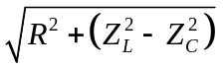 = 30,01Ω. Dòng một chiều không qua tụ điện nên I = U/Z ≈ 4A.
0 U_{R}≈U+U₀ I
U_{L}+U₀
U_{C} ≈ -U_{L}+U₀
b) Độ lệch pha giữa h.đ.t và dòng điện toàn mạch là cosφ =  ≈ 1.
+ Suy ra φ ≈ 0. Trong mạch có cộng hưởng.
c) Ta có: U_{R} = IR ≈ 120V = U; U_{C} = IZ_{C} = 255V; U_{L} = IZ_{L} = 251V.
Các dữ liệu trên cho giản đồ véc tơ gồm các dữ liệu tính được từ trên cộng
thêm hiệu điện thế một chiều U₀. Hình vẽ bên.
d) Tụ C có tác dụng ngăn dòng một chiều đi qua R. Tụ C làm cho U và I lệch pha. Cuộn L làm cho mất sự lệch pha. Với vai trò C, L như trên, không thể bỏ đi một trong hai và hoặc đồng thời cả hai.
Câu 2 :
Kính người cận thị là TK phân kì. Theo bài ra ta có hình vẽ bên.
Góc trông ảnh tgφ = 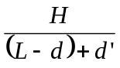 (1)
L
d'
d
f
φ
H
h
Mặt khác 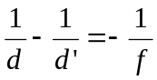 và 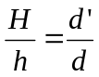
suy ra d' = 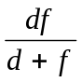 và H = 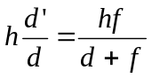 (2)
Thay (2) vào (1) ta có 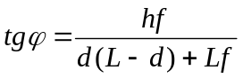 . Với h, f và L không đổi, tgφ cực đại (ảnh lớn vô cùng) khi mẫu số cực tiểu. Mà mẫu cực tiểu khi d =  tức là khi đó TK ở vị trí chính giữa mắt và vật.
α
x
α
R
2.
Chỉ tia sáng có góc tới α nhỏ hơn góc tới hạn mới ló ra khỏi
lăng kính để chiếu xuống mặt bàn.
Tức là sinα ≤ sinα_{th} = 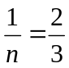. Từ hình vẽ ta có cosα_{th} = 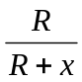 .
Với cos cosα_{th} = 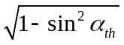. Suy ra R + x = 6,71 cm. Hay x = 1,71 cm.
Với các tia sáng gần mặt bàn, điều kiện tương điểm được thoả mãn, phần lăng kính mà tia sáng đi qua có thể coi như TK mỏng, do vậy chùm song song hội tụ tại tiêu điểm.
Trong đó 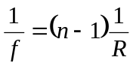 hay f = R/(n-1) = 10 cm. Vậy khoảng sáng trên mặt bàn cách lăng kính một đoạn (1,71-10)cm.
Câu 3 (4 điểm): Gọi S là diện tích đáy khối băng, s là diện tích tiết diện cắt ngang mặt nước.Thể tích của khối băng và phần nổi của nó là V₀=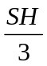 và V=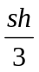.
H
h
Ngoài ra hệ số tỉ lệ là 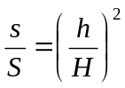 và 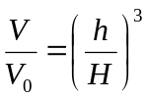
Khối băng sẽ nổi cân bằng nếu lực Acsimet = trọng lượng của nó.
Tức là 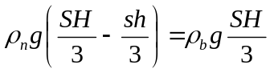 Hay ρ_{n}(H³-h³) = ρ_{b}H³. Suy ra H = h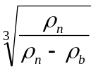
Nếu khối băng dao động bé, lệch khỏi phương thẳng đứng một khoảng x thì lực đẩy acsimet tăng giảm một lượng là ΔF = -ρ_{n}g.ΔV = -ρ_{n}g.s.x = (-K)x. Do vậy, tảng băng sẽ dđđh với tần số 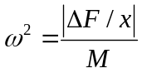 với M = 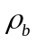V. Theo trên ta có :
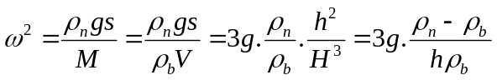. Chu kì dao động là T = 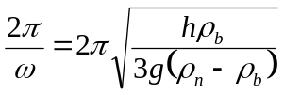 ≈ 10,9 s.
Câu 4 (2 điểm):
Gọi l₀ là chiều dài sợi dây, l₁ là chiều dài khi giãn nhiều nhất: l₁= (h-h₀) = 23m. Lúc sợi dây giãn ít nhất chiều dài là l₂ = (l₁-Δh) = 15m.
h
Độ giảm thế năng hấp dẫn = thế năng đàn hồi cực đại. Vì vậy nếu coi trọng
tâm của vận động viên ở chính giữa thì: mgh = k(l₁-l₀)²/2. (*)
Ngoài ra, trạng thái cân bằng: mg = k(l₂ -l₀). (**)
Kết hợp (*) và (**) ta có 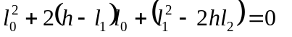 Thay số có 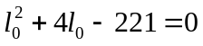. Nghiệm dương tìm được là l₀ = 13m. Khi ở vị trí có vận tốc lớn nhất thì gia tốc nhỏ nhất. Đó là vị trí cân bằng l = l₂. Tại đó: 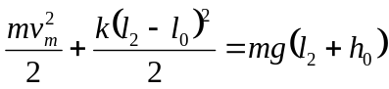
hay 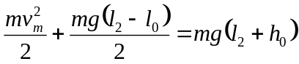. Hệ số đàn hồi của sợi dây là k = 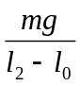 hay mg = 2k.
Thay vào trên ta có v = 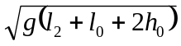 ≈ 17,8 m/s ≈ 64 km/h. Gia tốc lớn nhất khi lực tác dụng lên vận động viên lớn nhất, đó là tại vị trí thấp nhất. Khi đó F = k(l₁- l₂) = k. 8 . Lực này gấp 4 lần trọng lượng nên a_{m} = 4g = 40 m/s².

